Dateien verschlüsseln

Zum Verschlüsseln von Dateien gibt es mehrere Programme. In dieser Anleitung verwenden wir die kostenlose, opensource Software VeryCrypt. Mit diesem Programm haben wir die Möglichkeit verschlüsselte Kontainer zu erstellen und einzubinden. Dies bedeutet, dass sich auf der Festplatte ein bestimmter Bereich mit verschlüsselten Daten befindet, der nur über diese Software und dem dazugehörigen Schlüssel/Passwort zugänglich gemacht werden kann.

# Schritt 1 – Installation

VeryCrypt bietet die Möglichkeit, dass man das Programm auf dem Computer installiert oder aber eine portable Version entpackt. Zum Testen (und eigentlich auch zum Benutzen) reicht die portable Version aus, weshalb wir hier diese Variante benutzen wollen. Solltest du in Zukunft das Programm häufiger nutzen, kannst du es natürlich auch installieren.

Starte die Installationsdatei und akzeptiere die Lizenzbedingungen. Klicke anschließend auf *Next >* und wähle *Extract* für die portable Variante aus. Klicke wieder auf *Next* *>*, wähle das Zielverzeichnis aus und klicke anschließend auf *Extract*. Nachdem das Extrahieren beendet ist, kannst du die „Installation“ mittels *Finish* beenden.

**Hinweis:** Im letzten Schritt wird lediglich um eine Spende (Donation) gebeten. Diese ist zur Nutzung des Programms nicht notwendig.

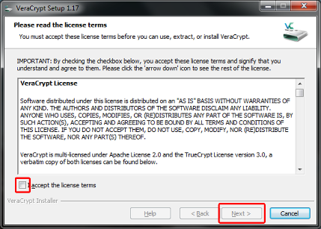 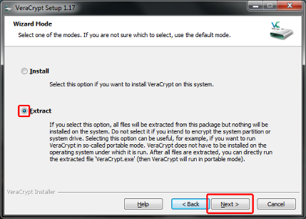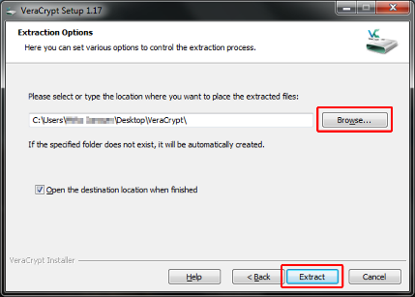 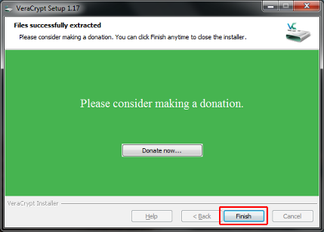

# Schritt 2 – Mit VeraCrypt einen Kontainer erstellen

An dem Zielpfad, an dem das Programm extrahiert wurde, sollte sich nun die *VeraCrypt.exe* befinden. Führe die *exe-Datei* aus und starte damit das Programm.

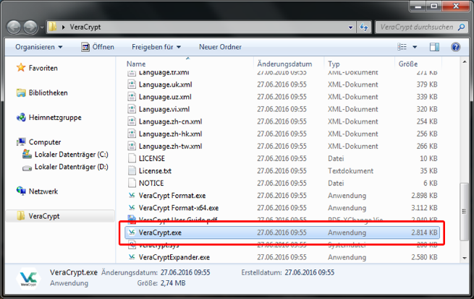

Du solltest nun die englische Oberfläche des Programms sehen. Damit du diese auf Deutsch stellen kannst, wählst du unter *Settings* den Auswahlpunkt *Language…* aus. Anschließend solltest du die deutsche Oberfläche sehen.

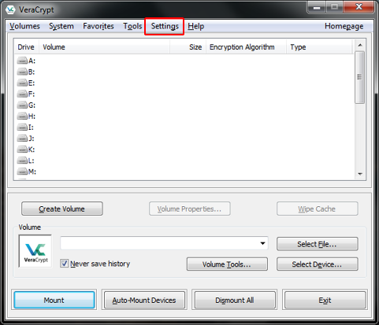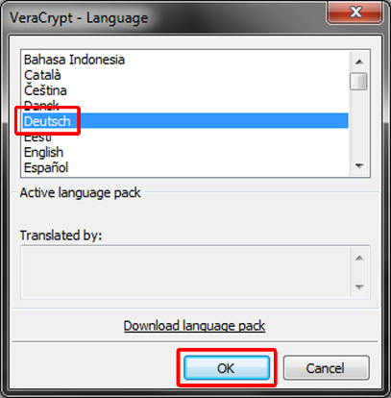

Um nun einen Kontainer zu erstellen musst du auf *Volume erstellen* klicken, woraufhin sich ein neues Fenster mit einem Assistenten zur Erstellung des Kontainers öffnet.

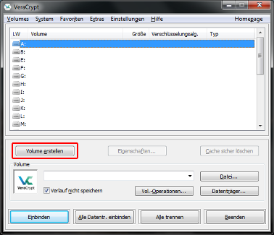 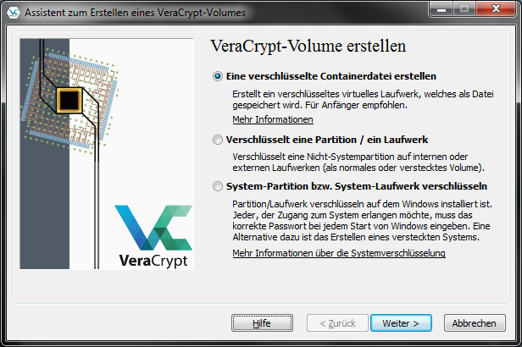

Diese Anleitung beschreibt den Assistenten nicht vollumfänglich, sondern geht sehr zügig durch die einzelnen Punkte. Bitte lies jede Seite des Assistenten ausführlich durch, bevor du die von uns angegebenen Schritte ausführst. Beachte auch die Hinweise und Anmerkungen des Assistenten!

Wie bereits gesagt, wollen wir einen Kontainer und keine Partition oder gar das Systemlaufwerk verschlüsseln, wähle daher *Eine verschlüsselte Contrainerdatei erstellen* aus und klicke auf Weiter >. Wähle anschließend *Standard VeryCrypt-Volume* aus, da wir unseren Kontainer nicht auf dem System verstecken wollen. Danach musst du über *Datei…* einen Zielpfad für den Kontainer auswählen und kannst dann auf *Weiter >* klicken. Auf der anschließenden Seite kannst du das Verschlüsselungsverfahren auswählen.

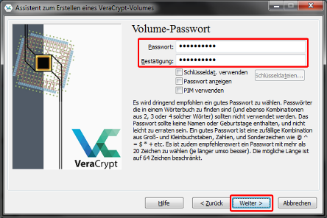 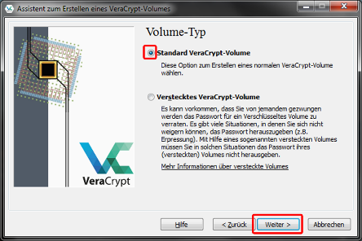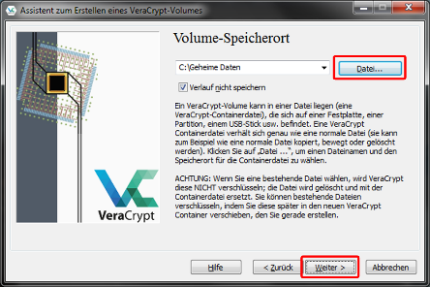 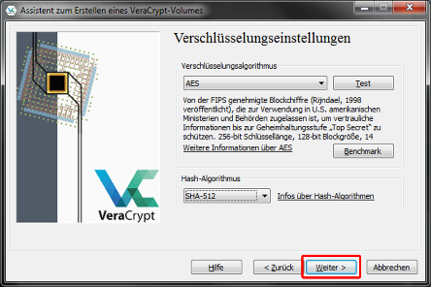

Belasse es zunächst beim Standard (AES mit SHA-512) und klicke auf *Weiter >,* um dann die Größe des Kontainers zu definieren. Für diese Anleitung verwendeten wir 512 MB. Klicke anschließend auf *Weiter >* und du wirst aufgefordert ein Passwort festzulegen. Trage in die entsprechenden Felder das Passwort ein und klicke auf *Weiter >.* Solltest du einen Hinweis bekommen, dass das Passwort kurz sei, dann wähle *Nein* um das Passwort zu ändern, oder *Ja* um trotzdem fortzufahren. (Für dieses Beispiel ist die Länge des Passworts ersteinmal egal.)

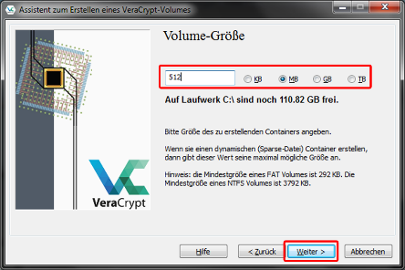 

Auf der anschließenden Seite kannst du das Dateisystem des Kontainers auswählen sowie die Formatierung starten. Dafür musst du jedoch mit der Maus solange innerhalb des Fensters zufällige Bewegungen machen, bis die Leiste Durch *Mausbewegungen gesammelte Entropie* voll ist. Erst dann kannst du auf Formatieren klicken. Sobald der Kontainer erstellt wurde, kannst du den Assistenten mit *Beenden* beenden.

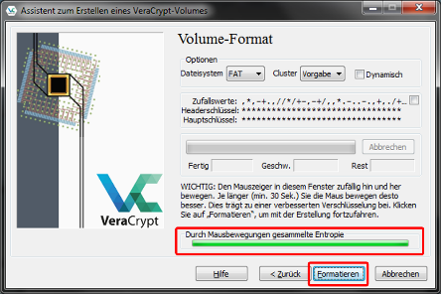 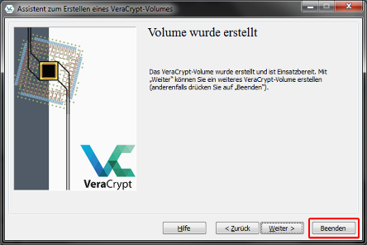

# Schritt 3 – Kontainer einbinden

Um einen Kontainer nun einzubinden, das bedeutet, dass man Dateien dort ablegen und somit verschlüsseln lassen kann, musst du zunächst auf *Datei…* klicken und die entsprechende Datei des Kontainers auswählen. Anschließend kannst du ein Laufwerk aus der oberen Liste auswählen und mit *Einbinden* den Kontainer einbinden. Im Anschluss musst du nun das Passwort für den Kontainer eingeben und kannst dann sehen, dass der Container eingebunden wurde. Danach kannst diesen Kontainer wie ein ganz normales Laufwerk verwenden.

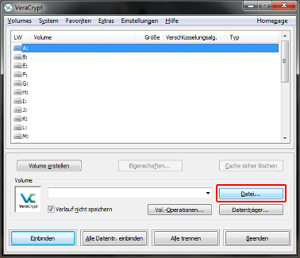 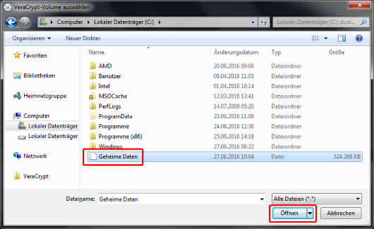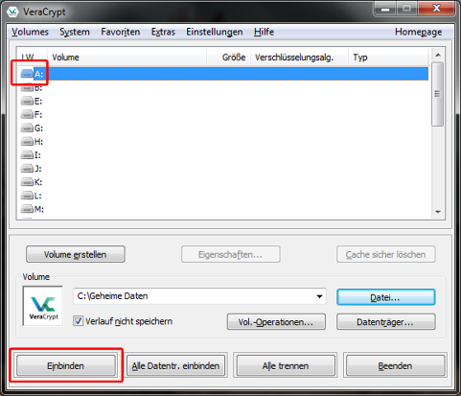

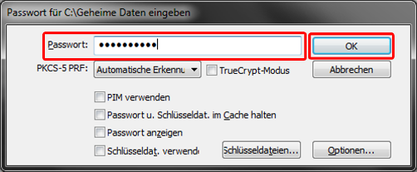  
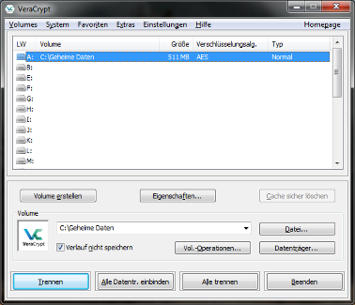 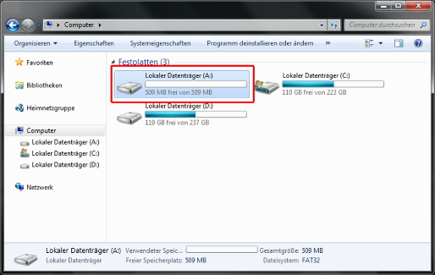

Zum Trennen des Kontainers (damit das Laufwerk nicht mehr verfügbar ist), kannst du diesen in der oberen Liste auswählen und auf *Trennen* klicken.

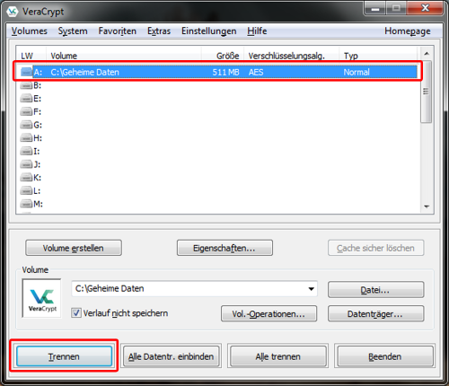

# Vorsicht

Denke immer daran, dass wenn du einmal das Passwort vergessen hast, dann ist es sehr schwer bis garnicht möglich, die verschlüsselten Dateien wiederherzustellen. Dies ist gerade dann sehr ärgerlich, wenn du die Partition des Betriebsystems (also z. B. dein Windows) verschlüsselt hast. Verwende also immer sichere Passwörter, die du dir auch merken kannst. Wie das am besten geht, zeigt dir folgendes Beispiel:

Angenommen du brauchst ein sicheres Beispiel. Wähle ein Lied, Gedicht oder eine Stelle aus deinem Liebslingsbuch aus. Wir nehmen hier als Beispiel die erste Zeilen des Erlkönigs:

Wer reitet so spät durch Nacht und Wind?

Anschließend ersetzen wir bestimmte Buchstaben durch Zahlen. Zum Beipsiel *e* durch *3*, *i* durch *1*, *a* durch *4*, *s* durch *5*, *t* durch *|*  und *o* durch *0*. Dann erhalten wir:

W3r r31|3< 50 5pä| durch N4ch| und W1nd?

Danach ersetzen wir bestimmte Buchstaben oder Wörter durch Sonderzeichen. Zum Beispiel *und* durch &, c durch < und n durch /\/:

W3r r31|3| 50 5pä| dur<h /\/4<h| & W1/\/d?

Zum Abschluss entfernt man alle Leerzeichen und erhält es sehr sicheres Passwort:

W3rr31|3|505pä|dur<h/\/4<h|&W1/\/d?

Natürlich bedarf es etwas Übung, bis man es ohne große Mühe am Stück eingeben kann.